方案1：分支继承方案（初始方案）

核心特点：
- 分支继承：Alpha → Beta → RC
- 在对应分支上修改问题
- 标签随分支流动
- 适用于小型团队快速迭代

操作步骤：

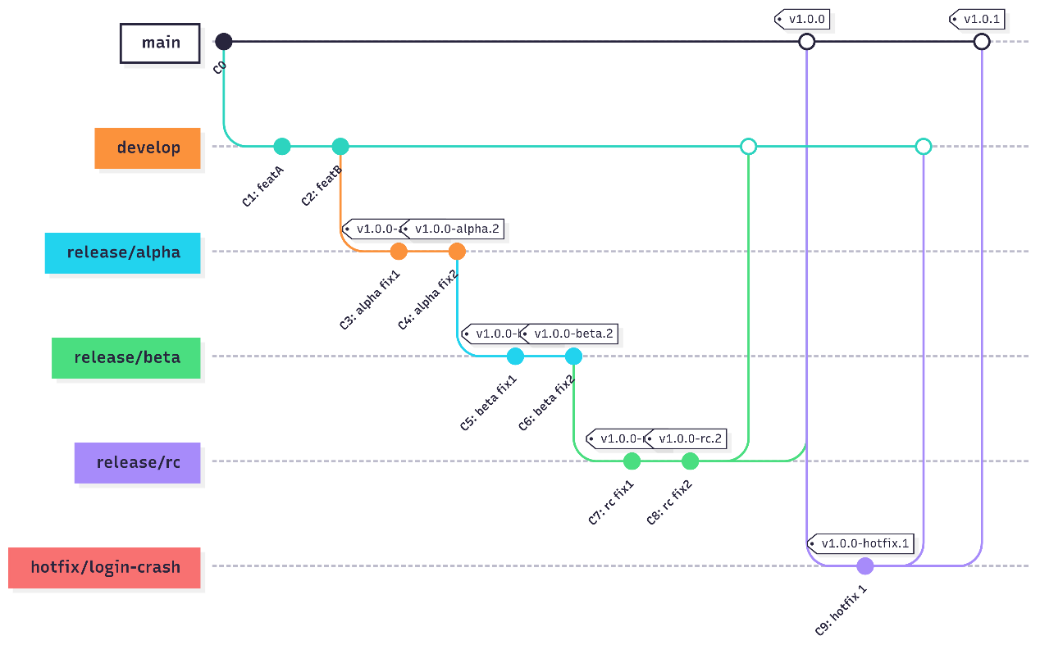
gitGraph
commit id: "C0"
branch develop
checkout develop
commit id: "C1: featA"
commit id: "C2: featB"
branch release/alpha
checkout release/alpha
commit id: "C3: alpha fix1" tag: "v1.0.0-alpha.1"
commit id: "C4: alpha fix2" tag: "v1.0.0-alpha.2"
branch release/beta
checkout release/beta
commit id: "C5: beta fix1" tag: "v1.0.0-beta.1"
commit id: "C6: beta fix2" tag: "v1.0.0-beta.2"
branch release/rc
checkout release/rc
commit id: "C7: rc fix1" tag: "v1.0.0-rc.1"
commit id: "C8: rc fix2" tag: "v1.0.0-rc.2"
checkout develop
merge release/rc
checkout main
merge release/rc tag: "v1.0.0"
checkout main
branch hotfix/login-crash
checkout hotfix/login-crash
commit id: "C9: hotfix 1" tag: "v1.0.0-hotfix.1"
checkout develop
merge hotfix/login-crash
checkout main
merge hotfix/login-crash tag: "v1.0.1"

分支继承
- Alpha阶段完成后，直接从Alpha分支创建Beta分支
- Beta阶段完成后，直接从Beta分支创建RC分支
- 所有修复都在同一分支流中进行
- 正式发布时在master创建新标签

Dev 开发阶段
# 创建功能分支
git checkout -b feat/new-login develop

# 开发之中…
# 开发之中…
# 开发之中…
git add .
git commit -m "实现用户资料页面"
git push origin feat/user-profile

# 开发完成后合并到develop
git checkout develop
git merge --no-ff feat/new-login
git push origin develop

Alpha 测试阶段
# 从远程develop创建本地Alpha分支
git checkout -b release/alpha-v1.0.0 develop
# 推送方法2：本地分支代码和tag分开推送到远程
# 1. 推送本地分支的代码修改到远程
git push -u origin release/alpha-v1.0.0

# 打第一个Alpha标签
git tag -a v1.0.0-alpha.1 -m "Initial alpha build"
# 推送指定标签
git push origin v1.0.0-alpha.1

# 2. 推送本地tag到远程
# git push origin --tags

# 在release/alpha-v1.0.0分支上修复问题…
# 在release/alpha-v1.0.0分支上修复问题…
# 在release/alpha-v1.0.0分支上修复问题…
# 将修复代码推送到远程
git commit -m "Fix login issue"
git push origin release/alpha-v1.0.0
# 问题被修复后打新标签
git tag -a v1.0.0-alpha.2 -m "Fixed login crash"
# 推送指定标签 v1.0.0-alpha.2
git push origin v1.0.0-alpha.2

# 推送方法1：本地分支代码和所有未推送过的tag一起推送到远程（--tag的用途）
# git push origin release/alpha-v1.0.0 --tags
# 注意git push origin --tags是将本地所有未推送过的tag一起推送到远程。

Beta 测试阶段
# 从Alpha分支创建Beta分支
git checkout release/alpha-v1.0.0
git checkout -b release/beta-v1.0.0
git push -u origin release/beta-v1.0.0

# 打第一个Beta标签
git tag -a v1.0.0-beta.1 -m "公开Beta测试版"
git push origin v1.0.0-beta.1

# 修复Beta问题…
# 修复Beta问题…
# 修复Beta问题…
git add .
git commit -m "修复支付处理失败问题"
# 先推送代码
git push origin release/beta-v1.0.0
# 再单独推送指定标签
git tag -a v1.0.0-beta.2 -m "修复支付问题"
git push origin v1.0.0-beta.2

RC 候选阶段
# 从Beta分支创建RC分支
git checkout release/beta-v1.0.0
git checkout -b release/rc-v1.0.0
git push -u origin release/rc-v1.0.0

# 打RC标签
git tag -a v1.0.0-rc.1 -m "候选发布版1"
git push origin v1.0.0-rc.1

# 最后的关键修复…
# 最后的关键修复…
# 最后的关键修复…
git add .
git commit -m "修复安全漏洞"
# 推送代码
git push origin release/rc-v1.0.0

git tag -a v1.0.0-rc.2 -m "安全补丁"
# 推送指定标签到远程
git push origin v1.0.0-rc.2

Release 正式发布
# 1. 同步dev。切换到dev分支，准备合并代码
git checkout dev
# 2. 合并RC分支（此时不会带入任何标签）。可选，-m '合并RC到develop'
git merge --no-ff release/rc-v1.0.0
# 推送代码本地dev到远程dev分支
git push origin dev

# 3. 切换到master分支，准备合并代码
git checkout master
# 4. 合并RC分支（此时不会带入任何标签）
git merge --no-ff release/rc-v1.0.0
# 5. 重要：检查合并后的提交
git log --oneline -n 3
# 示例输出：
# d4c3b2a (HEAD -> master) Merge branch 'release/rc-v1.0.0'
# 82ab1f1 (release/rc-v1.0.0) 修复安全漏洞
# 7e6c5d9 实现用户资料页面
# 6. 推送代码
git push origin master

# 7. 创建全新的正式标签（指向合并提交）
git tag -a v1.0.0 -m "正式发布版本"
# 8. 推送发布标签
git push origin v1.0.0

# 8. 验证master分支的标签
git tag --merged master
# 应只显示: v1.0.0（不包含rc标签）

Hotfix 紧急修复
# 从发布（假设是master）分支上创建热修分支
git checkout master
git checkout -b hotfix/crash-fix
git push -u origin hotfix/crash-fix

# 修复问题并提交…
# 修复问题并提交…
# 修复问题并提交…
git add .
git commit -m "修复启动崩溃问题"
# 推送代码
git push origin hotfix/crash-fix

# 创建热修标签
git tag -a v1.0.1-hotfix.1 -m "紧急启动修复"
git push origin v1.0.1-hotfix.1

# 同步rc到develop
git checkout develop
git merge --no-ff hotfix/crash-fix
git push origin develop

# 合并回master
git checkout master
git merge --no-ff hotfix/crash-fix
git push origin master

# 创建正式热修标签
git tag -a v1.0.1 -m "热修复发布"
git push origin v1.0.1

完整发布流程示例

# 一、alpha分支
# 1. 从dev分支创建alpha分支，并将代码推送到远程alpha分支
# 2. 在本地alpha分支创建第一个v1.3.0-alpha.1标签
# 3. 将指定标签v1.3.0-alpha.1推送到远程alpha分支。
# 4. 在alpha分支修复问题
# 5. 将本地alpha分支的修改推送到远程alpha分支
# 6. 在本地alpha分支创建v1.3.0-alpha.N标签
# 7. 将指定标签推送到远程alpha分支。
# 8. 从alpha到beta晋级

# 二、beta分支
# 1. 从alpha分支创建beta分支，并将代码推送到远程beta分支
# 2. 在本地beta分支创建第一个v1.3.0-beta.1标签
# 3. 将指定标签v1.3.0- beta.1推送到远程beta分支。
# 4. 在beta分支修复问题
# 5. 将本地beta分支的修改推送到远程beta分支
# 6. 在本地beta分支创建v1.3.0-beta.N标签
# 7. 将指定标签推送到远程beta分支。
# 8. 从beta到rc晋级

# 三、rc分支
# 1. 从beta分支创建rc分支，并将代码推送到远程rc分支
# 2. 在本地rc分支创建第一个v1.3.0-rc.1标签
# 3. 将指定标签v1.3.0- rc.1推送到远程rc分支。
# 4. 在rc分支修复问题
# 5. 将本地rc分支的修改推送到远程rc分支
# 6. 在本地rc分支创建v1.3.0- rc.N标签
# 7. 将指定标签推送到远程rc分支。
# 8. 从rc到release晋级

# 四、将rc同步到dev
# 1. 切换到dev分支
# 2. 将最终rc分支代码合并进dev分支
# 3. 将本地dev分支的修改推送到远程dev分支。

# 五、发布管理
# 1. 切换到master分支
# 2. 将最终rc分支代码合并进master分支
# 3. 将本地master分支的修改推送到远程master分支。
# 4. 在本地master分支创建v1.3.0标签
# 5. 将指定标签v1.3.0推送到远程master分支

# 六、hotfix分支(hotfix/xxxx问题-fix)
# 1. 从指定release（如master）分支创建hotfix/crash-fix分支，并将代码推送到远分# 支
# 2. 在hotfix/crash-fix分支修复问题
# 3. 将本地hotfix/crash-fix分支的修改推送到远程hotfix/crash-fix分支
# 4. 在本地hotfix/crash-fix分支创建v1.3.0- rc.N标签
# 5. 将指定标签推送到远程hotfix/crash-fix分支。
# 6. 完成第四和第五的发布和同步操作。

标签与分支管理黄金法则

标签与分支解耦
- 每个阶段都创建独立分支
- 每个阶段都创建新标签
- 标签是提交的别名，不随分支流动

生命周期隔离：
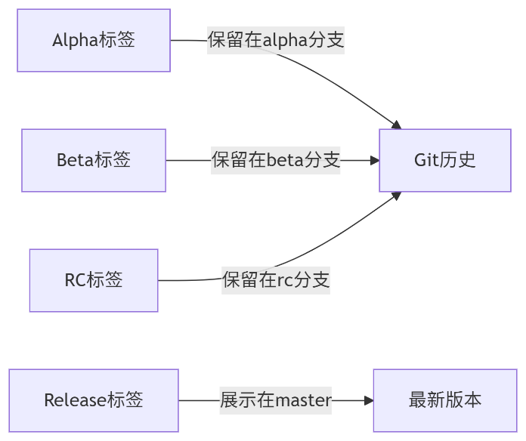

标签空间管理
# 查看所有正式版本
git tag -l "v*" | grep -v -E "alpha|beta|rc"

# 清理旧预发布标签（可选）
git tag -l "v1.3.0-*" | xargs git tag -d

标签可视化工具
# 查看标签关系
git log --all --graph --decorate --oneline --simplify-by-decoration

标签结论
在方案1的步骤5中，合并操作不会将RC分支的标签带入master，只有当我们显式地在master创建新标签 v1.0.0 时，该标签才属于master分支。预发布(rc以及beta, alpha分支上的)等标签的提交记录仍然存在master分支上，但这些标签不属于master分支的标签集合。在master分支上可以通过git show v1.0.0-rc.1等历史标签来查看提交内容 。

标签在合并时的行为
标签的本质：
  - 标签是指向特定提交的静态指针
  - 不是分支的一部分，不随分支移动
  - 合并操作不会自动转移标签
合并时的实际情况：
- 当合并 release/rc-v1.0.0 到 master 时：
  - 代码变更会被合并
  - 提交历史会被包含
  - 但标签不会自动转移到 master 分支
标签的可见性：
  - 所有标签都是仓库级的（全局可见）
  - git tag 会显示仓库所有标签
  - 但 master 分支只包含指向其历史的标签

merge代码为什么不会携带标签？
标签定位原理：
  - 标签 v1.0.0-rc.1 指向RC分支的某个特定提交
  - 合并后，该提交成为master历史的一部分
  - 但标签本身仍然"停留"在原来的提交位置
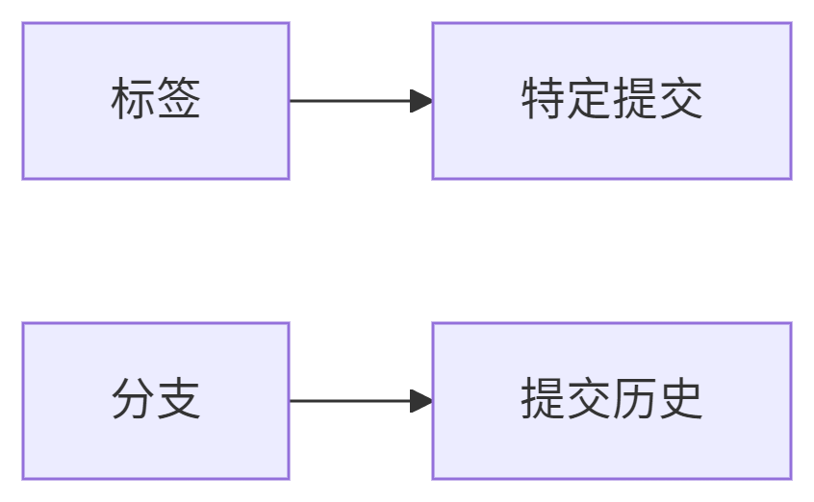
实际效果：
  - 在master分支执行 git show v1.0.0-rc.1 能查看内容
  - 但该标签不属于master分支的标签集合
  - 只有通过 git tag 创建的标签才与当前分支关联

标签完整验证流程

查看所有标签：
git tag -l
# 输出包含：
# v1.0.0
# v1.0.0-alpha.1
# v1.0.0-beta.1
# v1.0.0-rc.1

查看master分支关联的标签：
git checkout master
git tag –merged master
# 只显示：v1.0.0

查看标签指向：
git show-ref --tags
# 输出示例：
# d4c3b2a refs/tags/v1.0.0
# 82ab1f1 refs/tags/v1.0.0-rc.1 # 在历史中但未关联

特殊场景处理
如果需要在master看到RC标签（不推荐）：
# 手动移动标签到合并提交
git tag -f v1.0.0-rc.2 d4c3b2a
git push -f origin v1.0.0-rc.2

最佳实践建议

保持标签纯净：
  - 预发布标签保留在原始提交位置
  - 正式标签指向合并提交

版本号更新：
// 在合并前确保版本号正确
- versionName "1.0.0-rc.2"
+ versionName "1.0.0" // build.gradle或类似配置

自动化脚本：
# 正式发布脚本示例
RELEASE_VER="1.0.0"
git checkout master
git merge --no-ff release/rc-$RELEASE_VER

# 更新版本文件
echo $RELEASE_VER > version.txt
git add version.txt
git commit -m "更新版本号为$RELEASE_VER"

git tag -a v$RELEASE_VER -m "正式发布"
# 修改的代码以及指定的标签一起提交
git push origin master v$RELEASE_VER

方案二

操作步骤
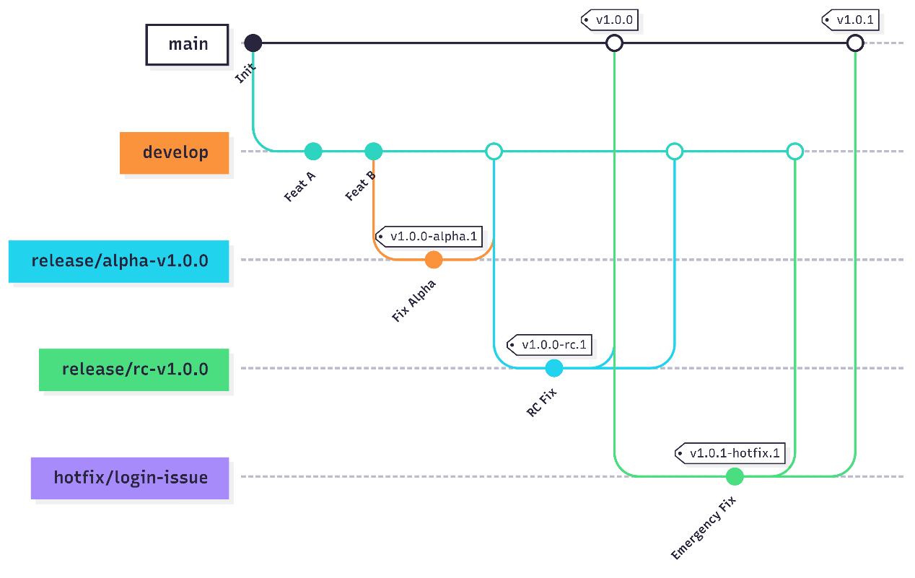
gitGraph
commit id: "Init"
branch develop
checkout develop
commit id: "Feat A"
commit id: "Feat B"
branch release/alpha-v1.0.0
checkout release/alpha-v1.0.0
commit id: "Fix Alpha" tag: "v1.0.0-alpha.1"
checkout develop
merge release/alpha-v1.0.0
branch release/rc-v1.0.0
checkout release/rc-v1.0.0
commit id: "RC Fix" tag: "v1.0.0-rc.1"
checkout main
merge release/rc-v1.0.0 tag: "v1.0.0"
checkout develop
merge release/rc-v1.0.0
checkout main
branch hotfix/login-issue
checkout hotfix/login-issue
commit id: "Emergency Fix" tag: "v1.0.1-hotfix.1"
checkout develop
merge hotfix/login-issue
checkout main
merge hotfix/login-issue tag: "v1.0.1"

分支关系
- 每个阶段都从develop的最新状态创建全新分支
- 每个阶段完成后合并回develop
- 阶段间没有直接继承关系
- develop分支持续集成各阶段成果
- 正式发布标签独立创建

Dev 开发阶段（同方案1）

Alpha 测试阶段
# 从develop创建新Alpha分支
git checkout develop
git checkout -b release/alpha-v1.0.0
git push -u origin release/alpha-v1.0.0

# 初始标签
git tag -a v1.0.0-alpha.1 -m "Alpha构建1"
git push origin v1.0.0-alpha.1

# 修复问题
git add .
git commit -m "修复UI显示问题"
git push origin release/alpha-v1.0.0 # 推送代码

git tag -a v1.0.0-alpha.2 -m "修复UI问题"
git push origin v1.0.0-alpha.2

# 完成后合并到develop
git checkout develop
git merge --no-ff release/alpha-v1.0.0
git push origin develop

Beta 测试阶段
# 从develop创建新Beta分支
git checkout develop
git checkout -b release/beta-v1.0.0
git push -u origin release/beta-v1.0.0

# 初始Beta标签
git tag -a v1.0.0-beta.1 -m "Beta构建1"
git push origin v1.0.0-beta.1

# 修复问题
git add .
git commit -m "优化网络请求"
git push origin release/beta-v1.0.0 # 推送代码

git tag -a v1.0.0-beta.2 -m "网络优化"
git push origin v1.0.0-beta.2

# 完成后合并到develop
git checkout develop
git merge --no-ff release/beta-v1.0.0
git push origin develop

RC 候选阶段
# 从develop创建新RC分支
git checkout develop
git checkout -b release/rc-v1.0.0
git push -u origin release/rc-v1.0.0

# 初始RC标签
git tag -a v1.0.0-rc.1 -m "候选发布版1"
git push origin v1.0.0-rc.1

# 最后修复
git add .
git commit -m "修复内存泄漏"
git push origin release/rc-v1.0.0 # 推送代码

git tag -a v1.0.0-rc.2 -m "内存优化"
git push origin v1.0.0-rc.2

Release阶段
# 同步到develop
git checkout develop
git merge --no-ff release/rc-v1.0.0

# 合并到master（不携带预发布标签）
git checkout master
git merge --no-ff release/rc-v1.0.0

# 创建干净的正式标签
git tag -a v1.0.0 -m "Official production release"
git push origin master --tags

Hotfix 紧急修复（同方案1）

操作经验
不区分方案

代码推送优先：
  - 所有修复必须先执行 git push origin <分支名> 推送代码提交
  - 然后单独推送标签 git push origin <标签名>

推送顺序：

分支初始推送：
  - 使用 git push -u origin <分支名> 建立追踪关系
  - 后续推送只需 git push 即可

标签独立推送：
  - 避免/禁止使用 --tags 推送所有标签，防止意外推送未完成的标签
  - 显式指定标签名推送：git push origin v1.0.0-alpha.2

正式发布标签：
  - 总是在合并到master后新建标签
  - 不依赖预发布阶段的标签

方案特点
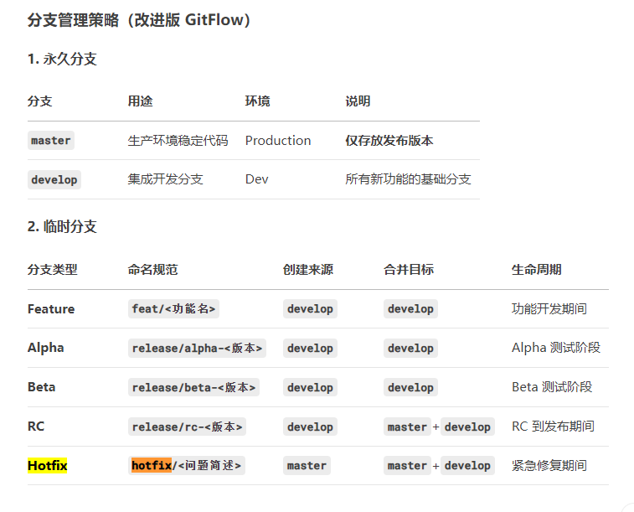

关键差异对比表
阶段 | 方案1：分支继承 | 方案2：独立分支
分支创建 | Alpha → Beta → RC 继承式创建 | 每个阶段从develop新建独立分支
标签流向 | 预发布标签会出现在master历史中 | master只包含正式标签
晋级流程 | 直接基于前一阶段分支创建 | 必须合并到develop后再创建新阶段分支
合并复杂度 | 简单直接 | 需要额外合并操作
历史纯净度 | master包含所有历史标签 | master保持干净，预发布标签隔离
适用场景 | 小型团队/快速迭代项目 | 中大型团队/严格发布流程
回滚难度 | 容易（直接切到历史标签） | 需查找特定分支的标签
CI/CD集成 | 较简单 | 需要更复杂的流水线配置

分支创建方式差异
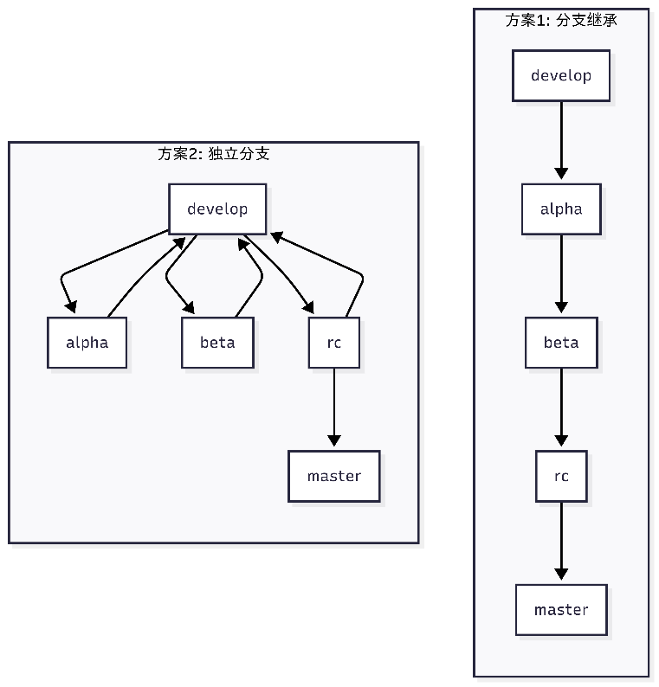

标签流向差异：
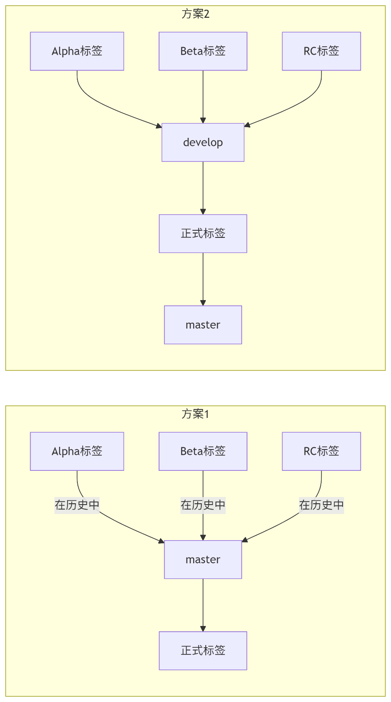

方案选择建议

选择方案1当：
  - 团队规模小（< 5人）
  - 发布周期短（每周/每两周发布）
  - 不需要严格的历史纯净度
  - 示例：创业公司MVP开发

选择方案2当：
  - 团队规模大（跨功能团队协作）
  - 有严格的质量管控流程
  - 需要干净的发布历史
  - 遵循语义化版本规范
  - 示例：金融/医疗类应用

混合方案：
# Beta之前使用方案1，RC开始使用方案2
Alpha → Beta (继承) → 合并到develop → 新建RC分支

实践问题：
从方案1开始，当出现以下问题时切换到方案2：
- 生产环境回滚时标签混乱
- 发布时意外包含预发布代码
- 团队抱怨分支依赖复杂
- 需要审计正式版本组成时

两种方案都需遵循的基本原则：
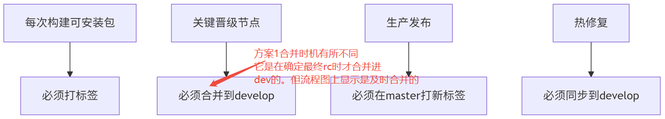

如何验证图示正确性

检查分支起点：
# 方案1中Beta分支应基于Alpha分支
git show-branch release/alpha-v1.0.0 release/beta-v1.0.0

# 方案2中Beta分支应基于develop
git merge-base release/beta-v1.0.0 develop

验证标签位置：
# 查看标签对应的提交
git show v1.0.0-alpha.1

# 检查标签是否在预期分支上
git branch --contains $(git rev-parse v1.0.0-alpha.1)

确认合并关系：
# 方案2中应能看到Alpha合并到develop的记录
git log develop --grep="merge release/alpha" --oneline

个性化方案

自有方案一
维护：假设只维护1个版本，2个分支master, dev,
发布分支：master
开发分支： dev
测试分支：alpha, beta, rc分支全部省略，修复测试bug改成使用临时rc分支release/rc-vX.X.X代替。修改rc，提交rc，合并rc进dev，rc再次构建测试产物v1.0.0-rc.N。测试通过后，rc同步进dev，合并rc进master，删除临时rc分支。
测试标签：alpha, beta, rc分支全标签省略，改成rc临时标签(不带-m评论) v1.0.0-rc.N。rc合并进master分支前删除临时标签。全过程记录hash值。
正式标签：tag: v1.0.0
修复分支：临时分支hotfix/问题。从master临时拉取，修复bug，提交进hotfix分支。同步合并进dev。构建vX.X.X_hotfix版本提测。

关键
- 发布工作，只能是master分支；
- 开发工作，必须是dev分支，且dev分支内容必须涵盖master内容。
- 测试工作，必须是release/rc-vX.X.X分支；先提交代码，后提交tag；
- hotfix工作，必须是hotfix/issue-X分支；先提交代码，后提交tag；
- 同步工作，测试和hotfix工作必须先同步合并到dev分支，而后进入发布流程。

流程图
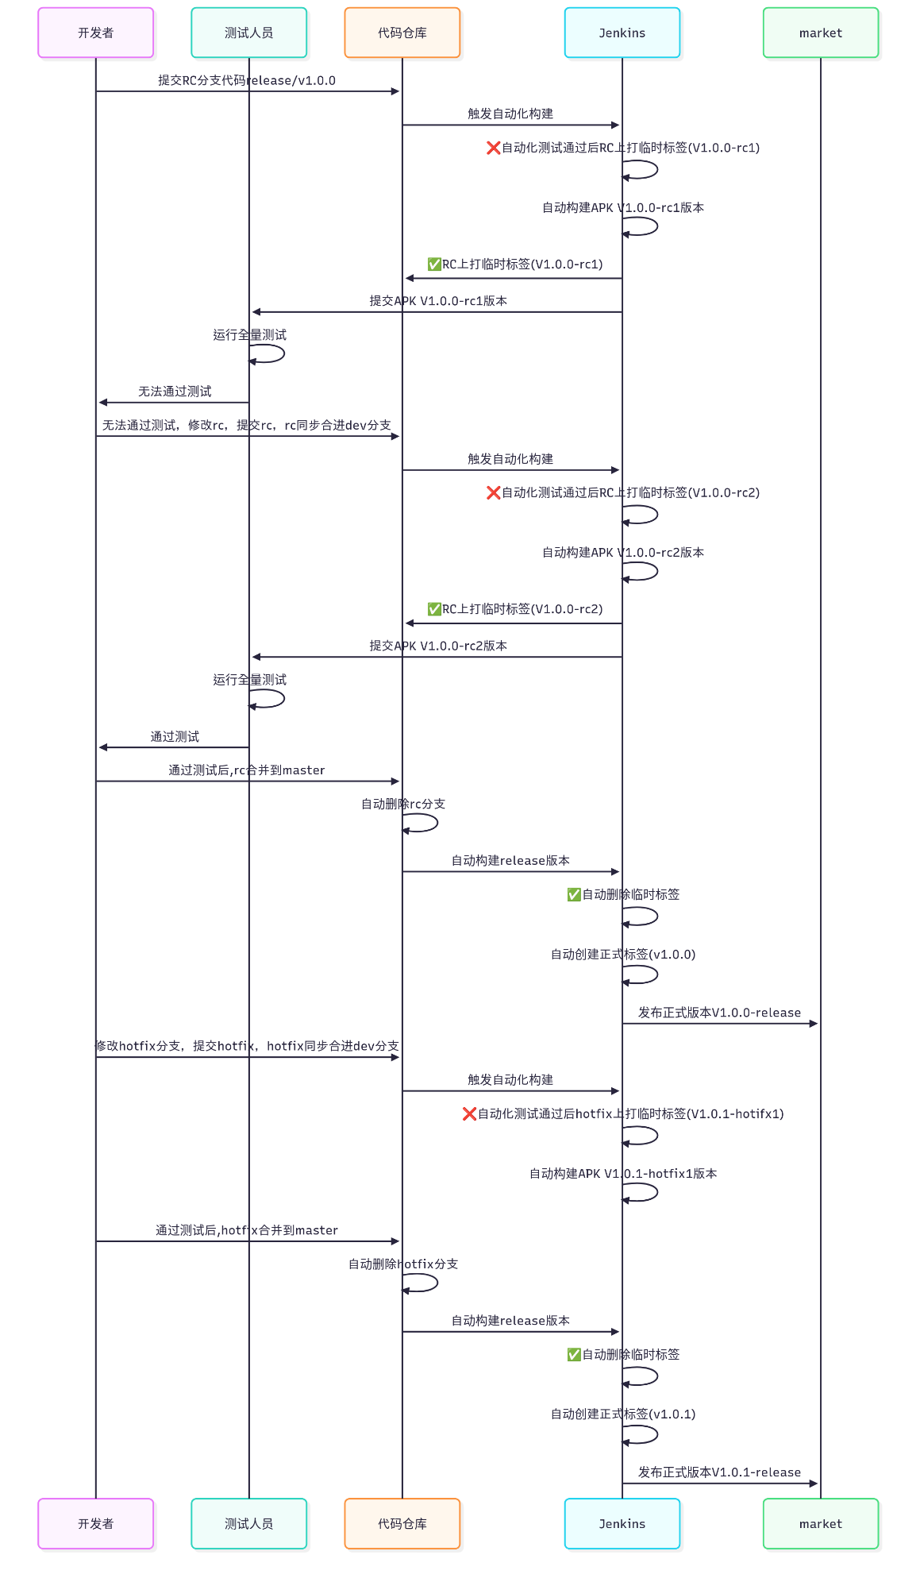

流程图代码

sequenceDiagram
participant Dev as 开发者

participant Testor as 测试人员
participant Repo as 代码仓库
participant Jenkins as Jenkins
participant market as market

Dev->>Repo: 提交RC分支代码release/v1.0.0
Repo->>Jenkins: 触发自动化构建
Jenkins->>Jenkins: ❌自动化测试通过后RC上打临时标签(V1.0.0-rc1)
Jenkins->>Jenkins: 自动构建APK V1.0.0-rc1版本
Jenkins->>Repo: ✅RC上打临时标签(V1.0.0-rc1)

Jenkins->>Testor: 提交APK V1.0.0-rc1版本
Testor->>Testor: 运行全量测试
Testor->>Dev: 无法通过测试

Dev->>Repo: 无法通过测试，修改rc，提交rc，rc同步合进dev分支
Repo->>Jenkins: 触发自动化构建
Jenkins->>Jenkins: ❌自动化测试通过后RC上打临时标签(V1.0.0-rc2)
Jenkins->>Jenkins: 自动构建APK V1.0.0-rc2版本

Jenkins->>Repo: ✅RC上打临时标签(V1.0.0-rc2)
Jenkins->>Testor: 提交APK V1.0.0-rc2版本
Testor->>Testor: 运行全量测试
Testor->>Dev: 通过测试

Dev->>Repo: 通过测试后,rc合并到master
Repo->>Repo: 自动删除rc分支
Repo->>Jenkins: 自动构建release版本
Jenkins->>Jenkins: ✅自动删除临时标签
Jenkins->>Jenkins: 自动创建正式标签(v1.0.0)
Jenkins->>market: 发布正式版本V1.0.0-release

Dev->>Repo: 修改hotfix分支，提交hotfix，hotfix同步合进dev分支

Repo->>Jenkins: 触发自动化构建
Jenkins->>Jenkins: ❌自动化测试通过后hotfix上打临时标签(V1.0.1-hotifx1)
Jenkins->>Jenkins: 自动构建APK V1.0.1-hotfix1版本

Dev->>Repo: 通过测试后,hotfix合并到master
Repo->>Repo: 自动删除hotfix分支
Repo->>Jenkins: 自动构建release版本
Jenkins->>Jenkins: ✅自动删除临时标签
Jenkins->>Jenkins: 自动创建正式标签(v1.0.1)

Jenkins->>market: 发布正式版本V1.0.1-release

自有方案二
维护：假设只维护1个版本，2个分支master, dev
发布分支：master
开发分支： dev
测试分支：alpha, beta, rc分支全部省略，改成直接在dev分支修复测试bug，在master分支发布测试版本。
测试标签：alpha, beta, rc分支全标签省略，无需测试标签。全过程记录hash值。
正式标签：tag: v1.0.0
修复分支：临时分支hotfix/问题。从master临时拉取，修复bug，提交进hotfix分支。同步合并进dev。构建vX.X.X_hotfix版本提测。
构建区分：构建产物人为区分。或者在工程代码提供不同版本构建，自动化构建时同时构建多个不同版本，但面临测试人员无法同时测两个版本。或者让调试版和正式版使用同样的编译环境，测试时使用调试版，发布时使用正式版。或者无需区分，直接测试正式版本。
- 1个主分支处理所有事情。全程记录hash值。
- master和dev分支，全程记录hash值。由于缺乏有效的管理，master和dev都有可能负责发布，测试，开发，实际行为完全取决于开发者。

大厂实际做法（以Google/Apple为例）
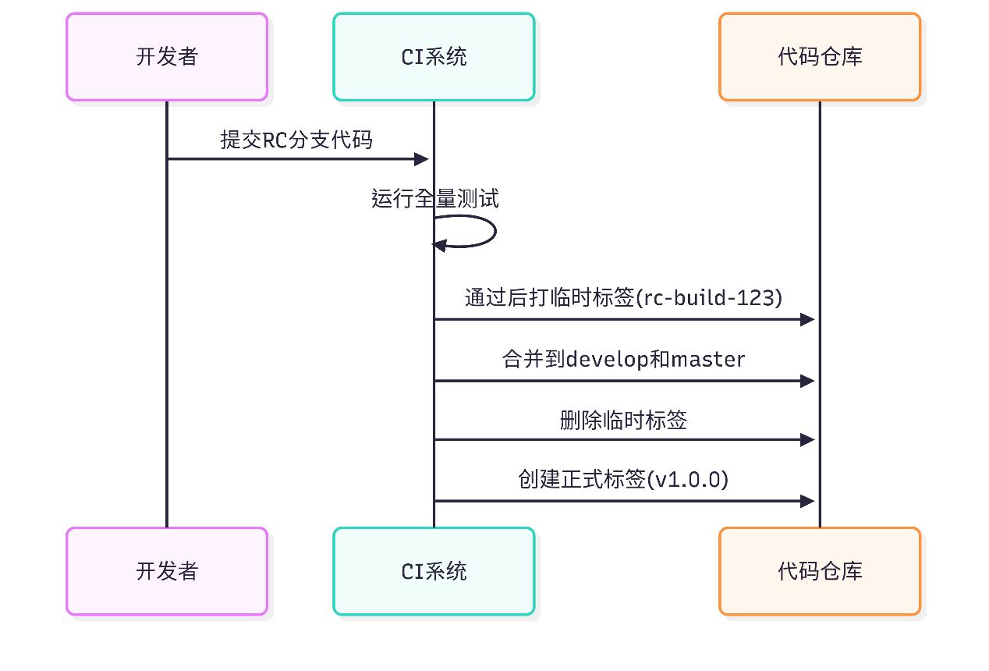
sequenceDiagram
participant Dev as 开发者
participant CI as CI系统
participant Repo as 代码仓库

Dev->>CI: 提交RC分支代码
CI->>CI: 运行全量测试
CI->>Repo: 通过后打临时标签(rc-build-123)
CI->>Repo: 合并到develop和master
CI->>Repo: 删除临时标签
CI->>Repo: 创建正式标签(v1.0.0)

标签清理脚本
#!/bin/bash
# cleanup-pre-release-tags.sh

RELEASE_VERSION="v1.0.0"

# 删除本地预发布标签
git tag -l "${RELEASE_VERSION}-*" | xargs git tag -d

# 删除远程预发布标签
git ls-remote --tags origin |
grep -E "${RELEASE_VERSION}-(alpha|beta|rc|hotfix)" |
awk '{print $2}' |
xargs -I {} git push origin :{}

# 更新正式标签指向
git tag -f $RELEASE_VERSION
git push -f origin $RELEASE_VERSION

手动清除临时标签
# 1. 合并到develop
git checkout develop
git merge --no-ff release/rc-v1.0.0
git push origin develop

# 2. 合并到master
git checkout master
git merge --no-ff release/rc-v1.0.0
git push origin master

# 3. 创建正式标签
git tag -a v1.0.0 -m "正式发布"
git push origin v1.0.0

# 4. 清理预发布标签（可选）
git tag -l "v1.0.0-*" | xargs git tag -d
git push origin --delete $(git tag -l "v1.0.0-*")

